新 书 推 荐

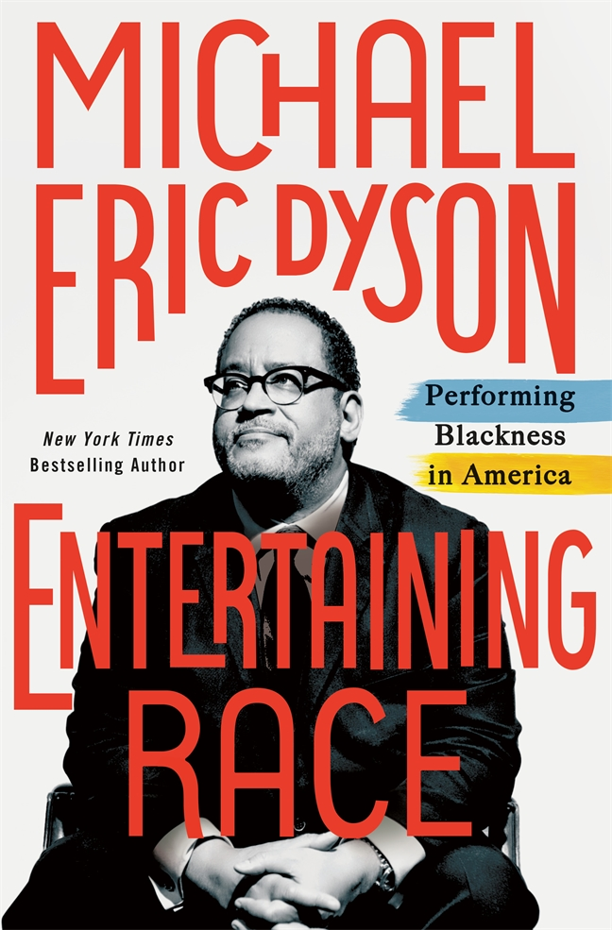
中文书名：《娱乐种族：表演美国的白人观》
英文书名：Entertaining Race: Performing Blackness in America
作 者：Michael Eric Dyson
出 版 社：St. Martin’s Press
代理公司：ANA/Connie
出版时间：2021年11月
代理地区：中国大陆、台湾
页 数：544页
审读资料：电子稿
类 型：大众文化

内容简介：

三十多年来，作为公共知识分子、大学教授、文化评论家、社会活动家和浸礼会牧师，迈克尔·埃里克·戴森(Michael Eric Dyson)在美国发挥了突出的作用。他提出了一套关于美国历史和文化的丰富而机智的观点。现在，他第一次把自己多重身份和兼收并蓄的追求的各种成分结合在一起。

《娱乐种族》证明了戴森一贯认为非裔美国人文化和政治对这个国家的巨大影响。黑人被迫在奴隶制中取悦白人，从一开始就被迫接受种族的想法，并且必须找到有趣的方式让种族成为全国对话的对象。这本作品集包括戴森作为教授、文化评论家和社会活动家的多产职业生涯中的作品，以及从1991年到现在的随笔。戴森一贯颂扬非裔美国人文化和政治的巨大影响，他探索了黑人是如何表现的，以及黑人必须如何找到有趣的方式，使种族问题成为全国讨论的对象。

这本书的大部分内容对读者来说都是全新的，对他的许多长期粉丝来说是一种全新的视角，对大众来说是一种鼓舞人心的介绍。《娱乐种族》从美国最重要和最持久的声音之一的思想和心灵中提供了一个令人信服的视角。

作者简介：

迈克尔·埃里克·戴森(Michael Eric Dyson)神学院艺术与科学学院非裔美国人和侨民研究以及伦理与社会的杰出大学教授，他是美国著名的公共知识分子之一，也是《纽约时报》众多畅销书的作者，包括《我们无法阻止的眼泪》、《真相听起来像什么》、JAY-Z和《即将到来的时间》。戴森博士是2018年非小说类南方图书奖的得主，他还获得了两项NAACP形象奖和2020年兰斯顿休斯节奖章。美国前总统巴拉克•奥巴马(Barack Obama)曾指出：“相比之下，在迈克尔•埃里克•戴森之后讲话的人都相形见绌。”

媒体评价：

“戴森的作品显然来自于对他的国家、他的人民以及他所钦佩的知识分子和文化人物的深爱。”
——《纽约时报》(New York Times)
“戴森的文章和著作涉及了各种各样发人深省的话题……对一位重要的社会和文化思想家的调查进行了广泛而又容易理解的概述。”
——《书单》(Booklist)

“迈克尔·埃里克·戴森是我们这一代人的指导者：一位才华横溢的知识分子，他丰厚的研究连接了大学和流行文化……《娱乐种族》是我们文化的真正礼物。”
——坎迪斯·帕克(Candace Parker)，WNBA冠军，2次WNBA MVP

“四分之一世纪以来，迈克尔·埃里克·戴森以教授的身份与批判性种族理论作斗争，以社会评论家的身份分析种族不公，以传教士的身份宣扬基督教的进步愿景，以社会活动家的身份进行有原则的抵抗。《娱乐种族》是对我们这个时代一些最重要问题的引人注目和及时的思考。”
——金伯利·克伦肖(Kimberlé Crenshaw)，非裔美国人政策论坛执行主任

“《娱乐种族》捕捉到了表演的才华和激情，这不仅激励戴森去观察，而且激励他在许多舞台上以一个高水平的思想家、作家、讲师、传教士、演说家和活动家的身份表演。”
——奥德拉·麦克唐纳(Audra McDonald)，托尼，格莱美奖和艾美奖获得者，女演员和歌手

“通过《娱乐种族》，戴森揭开了我们社会真正正在发生的事情的面纱——好的和坏的，但他设法以一种非常引人注目的方式做到了。”
——布莱恩·克兰斯顿(Bryan Cranston)，奥斯卡提名演员，金球奖、托尼奖和演员工会奖得主

“戴森召唤了美国精神的精华，诊断了分裂我们的疾病，同时用头脑、心灵和双手召唤并构建了一个‘挚爱的社区’的道德愿景。”
——参议员拉斐尔·沃诺克(Raphael Warnock)

更多评论请参考：

这本书收到了Kirkus的两篇好评，称其为“对生活在美国的黑人文学的一篇深思熟虑、辩论优雅的贡献”，《出版人周刊》称赞该书“对美国历史、政治和艺术有着犀利的见解”。《纽约时报》(New York Times)也发表了一篇精彩的评论，称“戴森的作品显然来自对他的国家、他的人民以及他所钦佩的知识分子和文化人物的深爱。”为了宣传这本书，作者还多次在全国电视节目上露面，包括《斯蒂芬·科尔伯特深夜秀》、《观点》和《詹姆斯·柯登深夜秀》。
Publishers Weekly starred review

Cultural commentator Dyson (Long Time Coming) analyzes “the terms of Black performance” in this wide-ranging and artfully conceived collection of essays, speeches, and interviews. Eloquently illustrating how “Black folk didn’t just express the pain and suffering of Blackness, they also gave voice to inexplicable joy and defiant victory,” Dyson examines the careers and cultural significance of entertainers including Michael Jackson, Beyoncé, Nas, and the Isley Brothers. Elsewhere, Dyson poignantly reflects on the “intertwined pandemics” of Covid-19 and systemic racism: “From the start of our forced intimacy with North America, Black folk have been trying to breathe air that is free of the pollution of captivity, of coerced transport, of enslavement, of white supremacy, of social inequality and perennial second-class citizenship.” Other pieces include a conversation with Ta-Nehisi Coates that touches on atheism, white supremacy, and James Baldwin; a speech praising Nikole Hannah-Jones and her 1619 Project; and a forceful call for America to apply to Black reparations “the same ingenuity it used to fashion restrictions and limitations on Black life in chattel slavery and Jim Crow.” Throughout, Dyson maintains a firm grip on the cultural moment and offers razor-sharp insights into American history, politics, and art. This is a feast of insights.

Kirkus starred review
Theologian and public intellectual Dyson turns a gimlet eye on the stereotypes and authentic expressions of Black self-presentation.

The author begins on a disturbing note: A young Black girl on a slave ship is lashed to death because she refuses to dance for the crew. Since that day in 1792 and well before, Black men, women, and children have been bidden to perform. “Black folk only exist,” writes Dyson, “when they are forced to adopt a narrow philosophy of life that is part Descartes, part Nas: Ut praestare, ergo sum, I perform, therefore I am.” Some artists perform more or less on their own terms, as in the case of Prince. Some do so by following strange self-erasing paths, as in the case of Michael Jackson, whom Dyson likens to F. Scott Fitzgerald’s Benjamin Button. As for Beyoncé, “the greatest entertainer in the world,” the author seems to locate her somewhere in the middle. Given the absence of both Prince and Jackson, “Beyoncé now reigns supreme, alone, atop a kingdom of performance that she inherited from a Prince and a King but which she has made even greater.” Dyson writes with a broad, well-learned view of Black history, drawing on the brilliant career of Kobe Bryant here and the sad death of George Floyd there to discuss representations of Black life in American culture, which, he writes, illustrate the words of a Baptist hymn often heard in his church: “Nobody told me that the road would be easy.” He is forgiving of certain aspects of White myopia, but he is a sharp critic, as when he assails Barack Obama for having not played the race card enough: “if whites won’t remind him that he’s Black, then he won’t remind them that they’re white.” As for that uneasy road? In a stirring conclusion, Dyson urges that we all follow it to fulfill the grand, incomplete promise of America.

A thoughtful, elegantly argued contribution to the literature of Black lives in America.

谢谢您的阅读！
请将回馈信息发至：萧涵糠(Connie Xiao)
安德鲁﹒纳伯格联合国际有限公司北京代表处
北京市海淀区中关村大街甲59号中国人民大学文化大厦1705室, 邮编：100872
电话：010-82449325
传真：010-82504200
Email: Connie@nurnberg.com.cn
网址：www.nurnberg.com.cn
微博：http://weibo.com/nurnberg
豆瓣小站：http://site.douban.com/110577/
微信订阅号：ANABJ2002


